**SCRUM**

1. Pengertian, penjelasan dan karakteristik
   1. Pengertian

Scrum (kb): Sebuah kerangka kerja dimana orang-orang dapat menyelesaikan permasalahan kompleks yang senantiasa berubah, dimana pada saat bersamaan menghasilkan produk dengan nilai setinggi mungkin secara kreatif dan produktif.

* 1. Karakteristik

-         ukuran tim yang kecil melancarkan komunikasi, mengurangi biaya, dan memberdayakan satu sama lain

-         proses dapat beradaptasi terhadap perubahan teknis dan bisnis

-         proses menghasilkan beberapa software increment

-         pembangunan dan orang yang membangun dibagi dalam tim yang kecil

-         dokumentasi dan pengujian terus menerus dilakukan setelah software dibangun

-         proses scrum mampu menyatakan bahwa produk selesai kapanpun diperlukan

Scrum memiliki aktifitas yang meliputi

1). Backlog

Backlog adalah daftar kebutuhan yang jadi prioritas klien, dan daftar yang dibuat dapat bertambah

2). Sprints

Aktifitas Sprints merupakanunit pekerjaan yang diperlukan untuk memenuhi kebutuhan yang ditetapkan dalam backlog sesuai dengan waktu yang ditetapkan dalam time-box (biasanya 30hari). Selama proses ini berlangsung backlog tidak ada penambahan.

3). Scrum Meetings

Aktifitas Scrum Meeting merupakan pertemuan yang rutin dilakukan perhari untuk evaluasi apa yang dikerjakan, hambatan yang ada, dan target penyelesaian untuk bahan meeting selanjutnya.

4). Demo

Aktifitas Demo adalah penyerahan software increment ke klien didemonstrasikan dan dievaluasi oleh klien.

1. 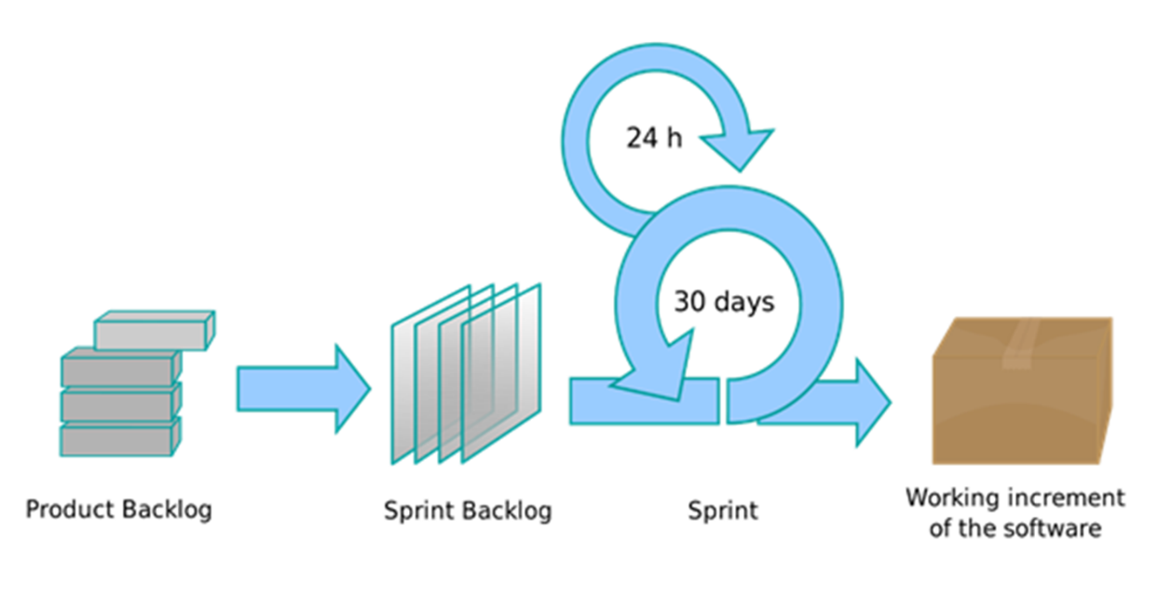Model tahapan
2. Kelebihan dan kekurangan

1). Kelebihan

-          Keperluan berubah dengan cepat

-          Tim berukuran kecil sehingga melancarkan komunikasi, mengurangi biaya dan memberdayakan satu sama lain

-          Pekerjaan terbagi-bagi sehingga dapat diselesaikan dengan cepat

-          Dokumentasi dan pengujian terus menerus dilakukan setelah software dibangun

-          Proses Scrum mampu menyatakan bahwa produk selesai kapanpun diperlukan

2). Kekurangan

*Developer* harus selalu siap dengan perubahan karena perubahan akan selalu diterima.

1. Kegunaan

Scrum sangat cocok digunakan untuk pengembangan produk piranti lunak yang kompleks karena proses Scrum menggunakan metode empiris atau dengan kata lain setiap tahap di dalamnya melibatkan inspeksi dan adaptasi.

1. Perbandingan dengan metode DSDM

Persamaan DSDM dan Scrum

1. Ditujukan untuk proyek pengembangan piranti lunak.
2. Sebuah kerangka kerja untuk mengembangkan piranti lunak.
3. Menggunakan *timebox* dan iterasi dalam *deliver* produk.
4. Menekankan kolaborasi antar anggota tim dan pihak kustomer.
5. Fokus pada individu daripada proses dan teknologi.
6. Fokus pada pemaksimalan ROI (*Return on Investment*) dari produk.
7. Ukuran anggota tim yang disarankan adalah +/- 7 orang.

Perbedaan

|  |  |
| --- | --- |
| DSDM | **Scrum** |
| Diformulasikan oleh institusi akademik - [Carnegie Mellon Software Engineering Institute](http://www.sei.cmu.edu/) | Diformulasikan oleh dua praktisi IT yang telah berpengalaman dalam pengembangan software selama lebih dari 35 tahun - [Ken Schwabber](http://kenschwaber.wordpress.com/) dan [Jeff Sutherland](http://scrum.jeffsutherland.com/). |
| Pengguna mula-mula (*early adopters*) adalah pengembang piranti lunak dari organisasi dengan hirarki bertingkat dengan yang mengembangkan piranti lunak yang beresiko besar. | Pengguna mula-mula (*early adopters*) adalah satu tim pengembang piranti lunak yang kecil dalam organisasi pengembangan piranti lunak (*software house*) yang mengembangkan piranti lunak dengan *requirement* yang sering berubah secara tiba-tiba. |
| Ditujukan untuk organisasi yang mengembangkan piranti lunak. | Walaupun diformulasikan oleh praktisi IT pada saat mereka bekerja di perusahaan pengembangan piranti lunak, namun saat ini juga banyak digunakan oleh organisasi non-IT. |
| Sebuah model untuk menyatakan tingkat kapabilitas dan kematangansebuah organisasi. | Sebuah kerangka kerja untuk mengembangkan piranti lunak. |
| Berfokus pada apa (*what*) yang harus dilakukan oleh sebuah organisasi untuk dapat menjadi lebih baik. | Berfokus pada pengerjaan proyek pengembangan software (*how*). |